《计算机控制技术》习题解答

第一章
1.1什么是计算机控制系统？计算机控制系统由哪几部分组成？
答：计算机控制系统就是利用计算机（通常称为工业控制计算机，简称工业控制机）来实现生产过程自动控制的系统。
计算机控制系统的组成：计算机控制系统由计算机（工业控制机）和生产过程两大部分组成。
1.2、微型计算机控制系统的特点是什么？
微机控制系统与常规的自动控制系统相比，具有如下特点：
a.控制规律灵活多样，改动方便
b.控制精度高，抑制扰动能力强，能实现最优控制
c.能够实现数据统计和工况显示，控制效率高
d.控制与管理一体化，进一步提高自动化程度
1.3 计算机控制系统结构有哪些分类？指出这些分类的结构特点和主要应用场合。
答：
（1）操作指导控制系统
优点：结构简单，控制灵活，安全。
缺点：由人工操作，速度受到限制，不能控制多个对象。
（2）直接数字控制系统（DDS）
优点：实时性好，可靠性高，适应性强。
（3）监督控制系统（SCC）
优点：生产过程始终处于最优工况。
（4）分散控制系统（DCS）
优点：分散控制、集中操作、分级管理、分而自治和综合协调。
（5）现场总线控制系统（FCS）
优点：与DCS相比，降低了成本，提高了可靠性。国际标准统一后，可实现真正的开放式互联系统结构。
1.4.计算机控制系统的控制过程是怎样的?
计算机控制系统的控制过程可归纳为以下三个步骤：
(1)实时数据采集：对被控量的瞬时值进行检测，并输入给计算机。
(2)实时决策：对采集到的表征被控参数的状态量进行分析，并按已定的控制规律，决定下一步的控制过程。
(3)实时控制：根据决策，适时地对执行机构发出控制信号，完成控制任务。
1.5.实时、在线方式和离线方式的含义是什么？
答：所谓实时，是指信号的输入、计算和输出都要在一定的时间范围内完成，亦即计算机对输入信息，以足够快的速度进行控制，超出了这个时间，就失去了控制的时机，控制也就失去了意义。
在计算机控制系统中，生产过程和计算机直接连接，并受计算机控制的方式称为在线方式或联机方式；生产过程不和计算机相连，且不受计算机控制，而是靠人进行联系并做相应操作的方式称为离线方式或脱机方式。
1.6 操作指导、DDC和SCC系统的工作原理如何？它们之间有何区别和联系？
(1)操作指导控制系统：在操作指导控制系统中，计算机的输出不直接作用于生产对象，属于开环控制结构。计算机根据数学模型、控制算法对检测到的生产过程参数进行处理，计算出各控制量应有的较合适或最优的数值，供操作员参考，这时计算机就起到了操作指导的作用。其原理框图如图1.2所示。
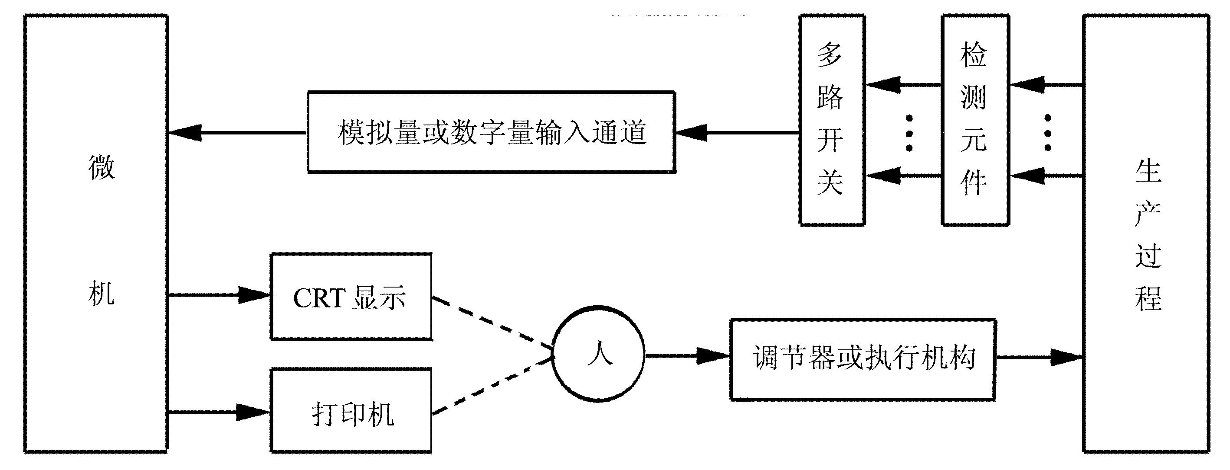
图1.2操作指导控制系统原理框图
(2)直接数字控制系统(DDC系统)：DDC(Direct Digital Control)系统就是通过检测元件对一个或多个被控参数进行巡回检测，经输入通道送给微机，微机将检测结果与设定值进行比较，再进行控制运算，然后通过输出通道控制执行机构，使系统的被控参数达到预定的要求。DDC系统是闭环系统，是微机在工业生产过程中最普遍的一种应用形式。其原理框图如图1.3所示。
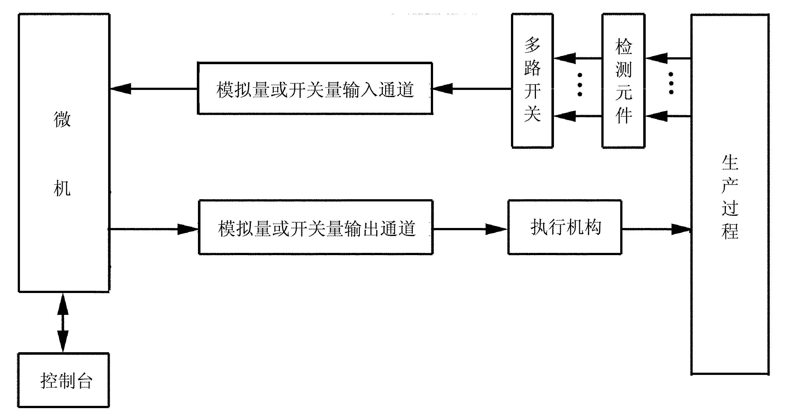
图1.3 DDC系统原理框图
(3)计算机监督控制系统(SCC系统)：SCC(Supervisory Computer Control)系统比DDC系统更接近生产变化的实际情况，因为在DDC系统中计算机只是代替模拟调节器进行控制，系统不能运行在最佳状态，而SCC系统不仅可以进行给定值控制，并且还可以进行顺序控制、最优控制以及自适应控制等。SCC系统的原理框图如图1.4所示。
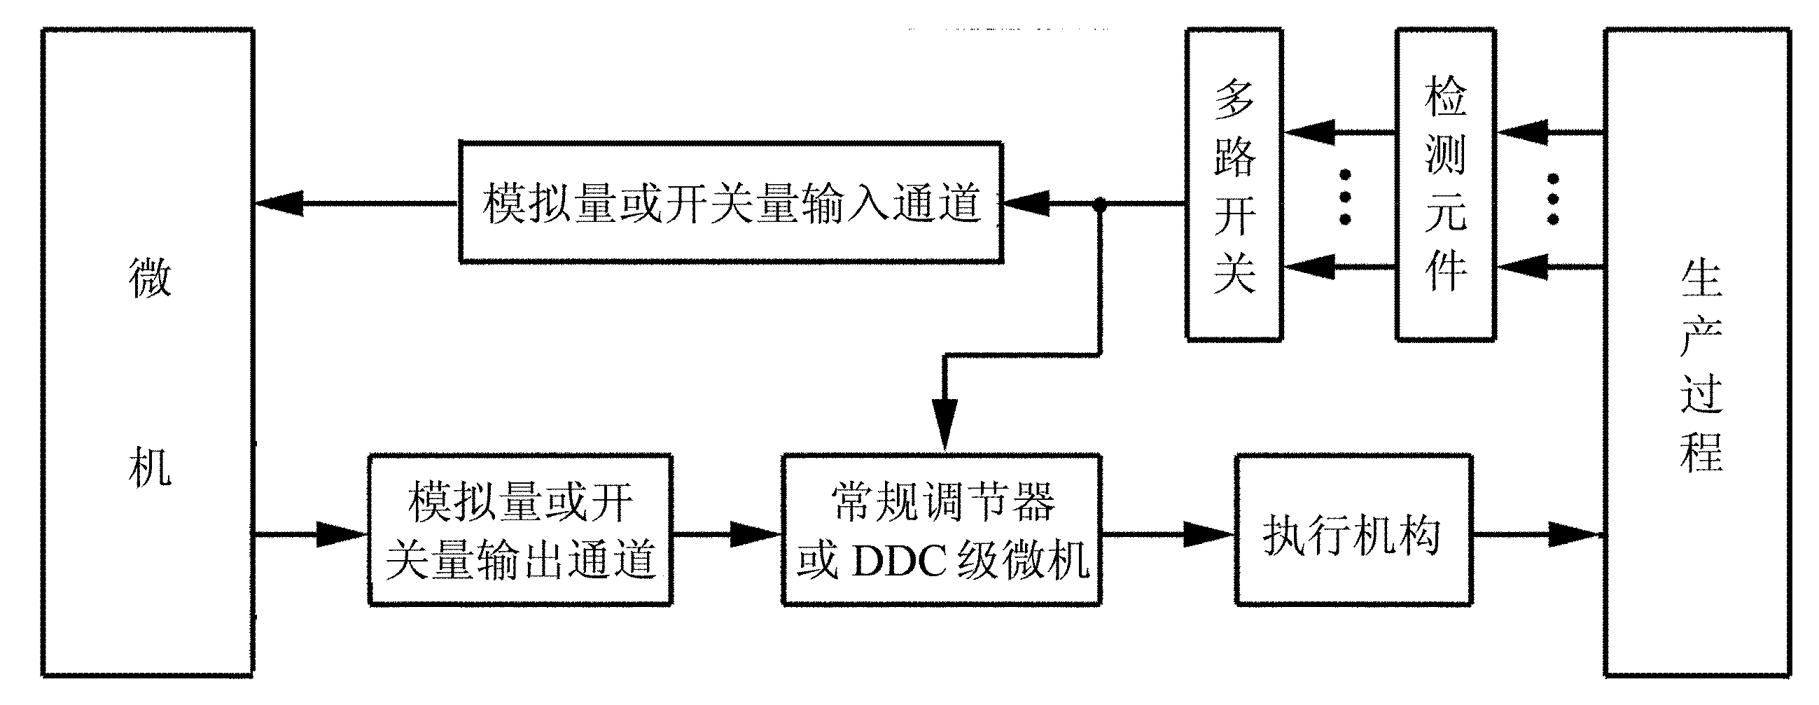
图1.4 SCC系统原理框图
SCC是操作指导控制系统和DDC系统的综合与发展。
  - 计算机控制系统的发展趋势是什么？
计算机控制将在以下方面得到发展：（1）推广应用成熟的先进技术，普及应用可编程序控制器（PLC），广泛使用智能调节器，采用新型的DCS和FCS；（2）大力研究和发展智能控制系统。当前最流行的控制系统有：分级递阶智能控制系统，模糊控制系统，专家控制系统，学习控制系统，神经控制系统。
- 以工业PC 为基础的低成本工业控制自动化将成为主流
- PLC在向微型化、网络化发展
- 面向测控管一体化设计的DCS系统
- 控制系统正在向现场总线（FCS）方向发展
- 计算机控制软件正向先进控制方向发展

第二章
2.1 什么是过程通道？过程通道有哪些分类？
过程通道是在计算机和生产过程之间设置的信息传送和转换的连接通道。
按信息传递的方向来分，过程通道可分为输入过程通道和输出过程通道；按所传递和交换的信息来分，过程通道又可分为数字量过程通道和模拟量过程通道。
2.2 数字量过程通道由哪些部分组成？各部分的作用是什么？
数字量过程通道包括数字量输入通道和数字量输出通道。
数字量输入通道主要由输入缓冲器、输入调理电路、输入地址译码电路、并行接口电路和定时计数电路等组成。数字量输出通道主要由输出锁存器、输出驱动电路、输出口地址译码电路等组成。其中：输入调理电路将来自控制装置或生产过程的各种开关量，进行电平转换，将其通断状态转换成相应的高、低电平，同时还要考虑对信号进行滤波、保护、消除触点抖动，以及进行信号隔离等问题。
2.3 简述两种硬件消抖电路的工作原理。
采用积分电路的硬件消抖电路，首先利用积分电路将抖动的高频部分滤出，其次利用施密特触发器整形。
采用RS触发器的硬件消抖电路，主要是利用RS触发器的保持功能实现消抖。
2.4 简述光电耦合器的工作原理及在过程通道中的作用。
光电耦合器由封装在一个管壳内的发光二极管和光敏三极管组成，如下图所示。输入电流流过二极管时使其发光，照射到光敏三极管上使其导通，完成信号的光电耦合传送，它在过程通道中实现了输入和输出在电气上的完全隔离。
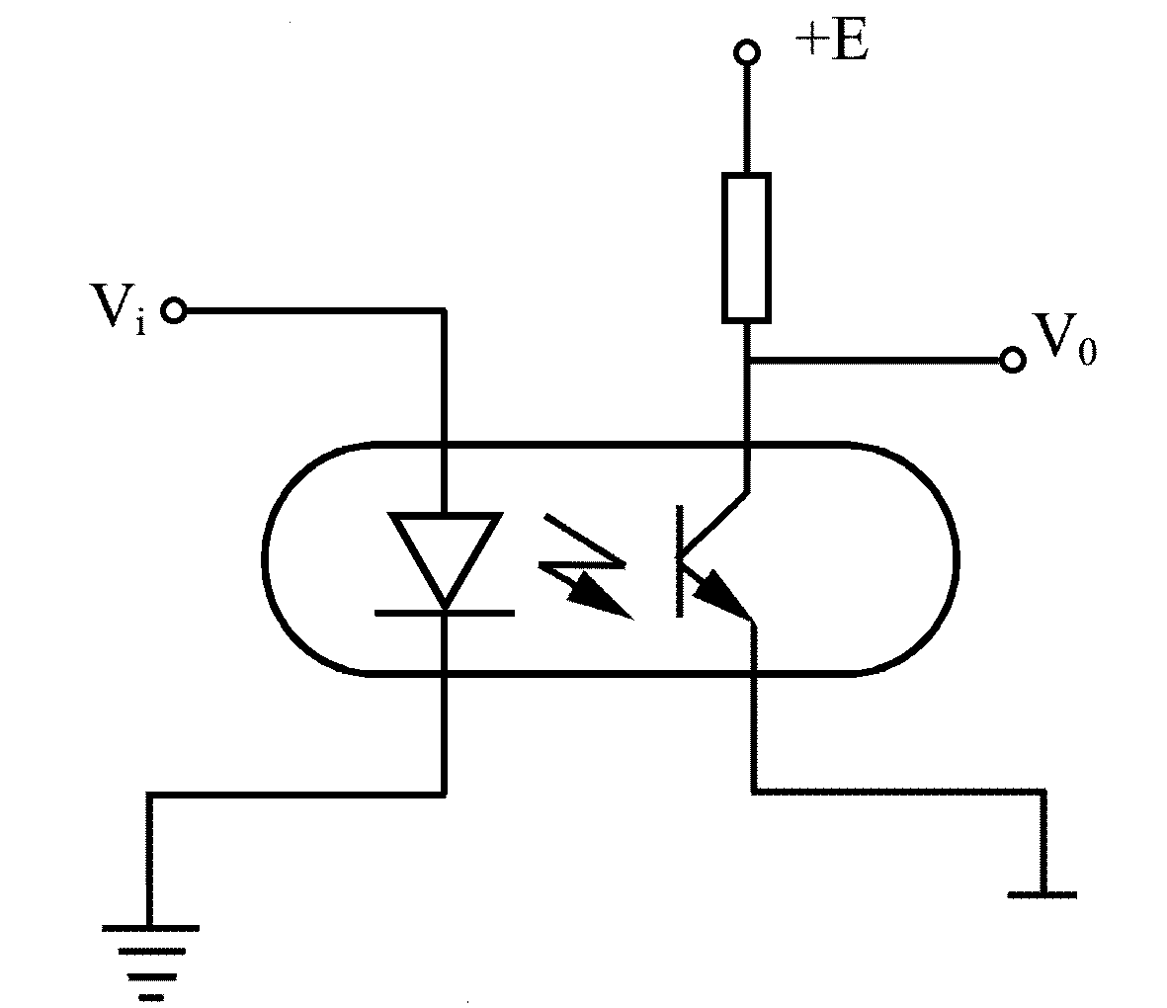
光电耦合器电路图

2.5 模拟量输入通道由哪些部分组成？各部分的作用是什么？
模拟量输入通道一般由I/V变换、多路转换器、采样保持器、A/D转换器、接口及控制逻辑电路组成。
(1)I/V变换：提高了信号远距离传递过程中的抗干扰能力，减少了信号的衰减，为与标准化仪表和执行机构匹配提供了方便。
(2)多路转换器：用来切换模拟电压信号的关键元件。
(3)采样保持器：A/D转换器完成一次A/D转换总需要一定的时间。在进行A/D转换时间内，希望输入信号不再变化，以免造成转换误差。这样，就需要在A/D转换器之前加入采样保持器。
(4)A/D转换器：模拟量输入通道的任务是将模拟量转换成数字量，能够完成这一任务的器件，称为之模/数转换器(Analog/Digital Converter，简称A/D转换器或ADC)。

2.6 对理想多路开关的要求是什么？
理想的多路开关其开路电阻为无穷大，其接通时的导通电阻为零。此外，还希望切换速度快、噪音小、寿命长、工作可靠。
2.7 采样保持器有什么作用？试说明保持电容的大小对数据采集系统的影响。
采样保持器的作用：A/D转换器完成一次A/D转换总需要一定的时间。在进行A/D转换时间内，希望输入信号不再变化，以免造成转换误差。这样，就需要在A/D转换器之前加入采样保持器。
保持电容对数据采集系统采样保持的精度有很大影响。保持电容值小，则采样状态时充电时间常数小，即保持电容充电快，输出对输入信号的跟随特性好，但在保持状态时放电时间常数也小，即保持电容放电快，故保持性能差；反之，保持电容值大，保持性能好，但跟随特性差。
2.8 在数据采样系统中，是不是所有的输入通道都需要加采样保持器？为什么？
不是，对于输入信号变化很慢，如温度信号；或者A/D转换时间较快，使得在A/D转换期间输入信号变化很小，在允许的A/D转换精度内，就不必再选用采样保持器。
2.9 A/D转换器的结束信号有什么作用？根据该信号在I/O控制中的连接方式，A/D转换有几种控制方式？它们在接口电路和程序设计上有什么特点？
A/D转换器的结束信号的作用是用以判断本次AD转换是否完成。
常见的A/D转换有以下几种控制方式，各自特点如下
•延时等待法:EOC可不和I/O口连接，程序设计时，延时大于ADC转换时间后，取数据。
•保持等待法:EOC与READY相连,EOC无效时,自动插入等待状态。直至EOC有效时，取数据。
•查询法: EOC可以和任意I/O口连接，程序设计时，反复判断EOC是否有效，直至EOC有效时，取数据。
•中断响应法: EOC与外部中断相连，AD转换结束后,发中断申请,在中断服务程序中取数据。
2.10 假设被测温度变化范围为0ºC～1200ºC，如果要求误差不超过0.4ºC，应选用分辨率为多少位的A/D转换器？
选择依据：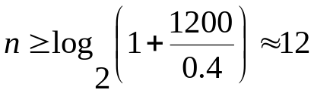
2.11 设计8路模拟量采集系统。请画出接口电路原理图，并编写相应的8路模拟量数据采集程序。
本例给出用8031、DAC0809设计的数据采集系统实例。
把采样转换所得的数字量按序存于片内RAM的30H~37H单元中。采样完一遍后停止采集。其数据采集的初始化程序和中断服务程序如下：
初始化程序：
MOV R0，#30H ；设立数据存储区指针
MOV R2，#08H ；设置8路采样计数值
SETB IT0 ；设置外部中断0为边沿触发方式
SETB EA ；CPU开放中断
SETB EX0 ；允许外部中断0中断
MOV DPTR，#FEF8H ；送入口地址并指向IN0
LOOP： MOVX @DPTR，A ；启动A/D转换，A的值无意义
HERE： SJMP HERE ；等待中断
中断服务程序：
MOVX A，@DPTR ；读取转换后的数字量
MOV @R0，A ；存入片内RAM单元
INC DPTR ；指向下一模拟通道
INC R0 ；指向下一个数据存储单元
DJNZ R2，INT0 ；8路未转换完，则继续
CLR EA ；已转换完，则关中断
CLR EX0 ；禁止外部中断0中断
RETI ；中断返回
INT0： MOVX @DPTR，A ；再次启动A/D转换
RETI ；中断返回

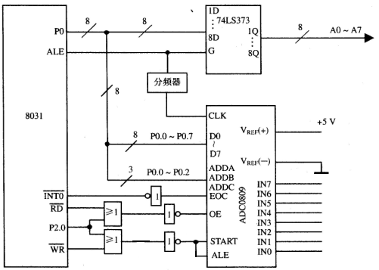

2.12 模拟量输出通道由哪几部分组成？各部分的作用是什么？
模拟量输出通道一般由接口电路、D/A转换器、功率放大和V/I变换等信号调理电路组成。
(1)D/A转换器：模拟量输出通道的核心是数/模转换器(Digital/Analog Converter,简称D/A转换器或DAC)。它是指将数字量转换成模拟量的元件或装置。
(2)V/I变换：一般情况下，D/A转换电路的输出是电压信号。在计算机控制系统中，当计算机远离现场，为了便于信号的远距离传输，减少由于传输带来的干扰和衰减，需要采用电流方式输出模拟信号。许多标准化的工业仪表或执行机构，一般是采用0～10mA或4～20mA的电流信号驱动的。因此，需要将模拟电压信号通过电压/电流(V/I)变换技术，转化为电流信号。
2.13 采用74LS138、DAC0832运算放大器和CD4051等设计D/A转换接口电路，设定DAC0832的端口地址为200H，CD4051的端口地址为201H。要求：（1）画出D/A转换接口电路；（2）编写D/A转换程序。
解 (1) D/A转换接口电路；
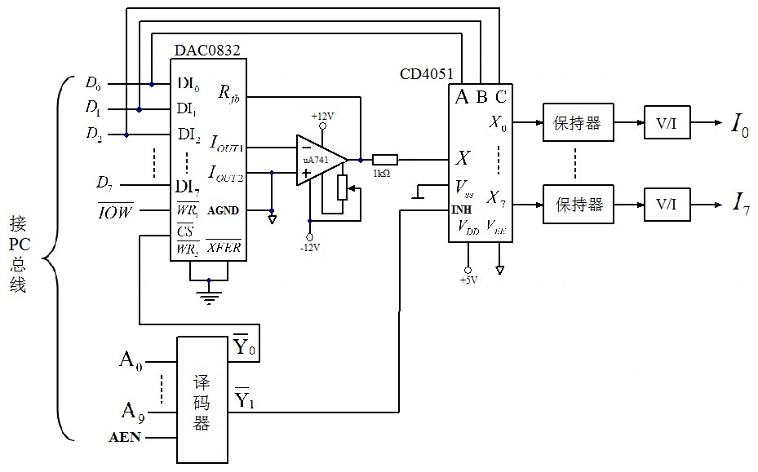
地址线A9 A8……A1 A0=10……00时端口地址0200H，选通DAC0832
地址线A9 A8……A1 A0=10……01时端口地址0201H 选通CD4051
(2) 编写D/A转换程序。
DOUT PROC NEAR
MOV DX,200H
MOV CX,8
MOV AH,0
MOV BX,OFFSET BUF
NEXT: MOV AL,[BX]
OUT DX,AL
INC DX
MOV AL,AH
OUT DX,AL
CALL DELAY
INC AH
DEC DX
INC BX
LOOP NEXT
RET
DOUT ENDP

第三章
3.1试求下列函数的z变换
（1）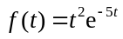
解 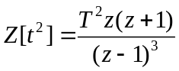
由位移定理
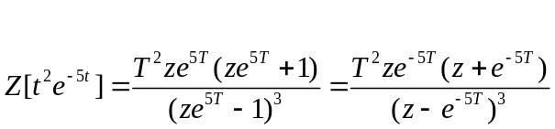
（2）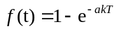
解：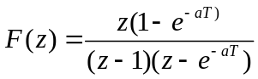
（3）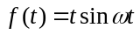
由Z变换的性质
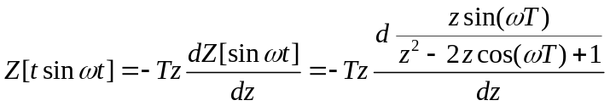
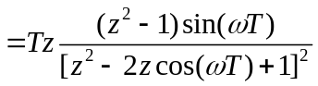

（4）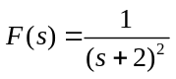
解：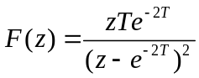
（5）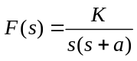
解 将F(S)展开成部份分式
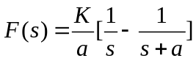
将上式进行z反变换并整理即得
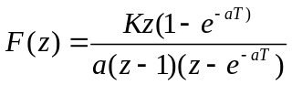
（6）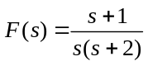
解： 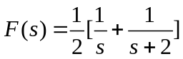
将上式进行Z反变换得
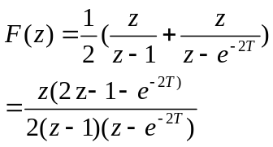
。
3.2、试求下列函数的z反变换
（1）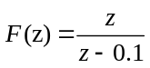
解：查表可得
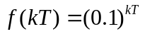 k=0,1,2,….
（2）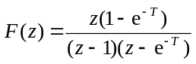
答：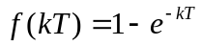 k=0,1,2,….
（3）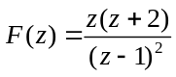
解：将F(z)/z展开为下列部份分式之和
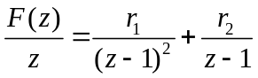
留数法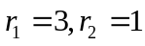
于是 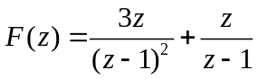
z反变换即得：
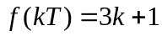 k=0,1,2,….

（4）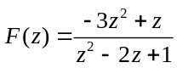

解： 用长除法可得
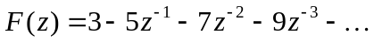
用部分分式法
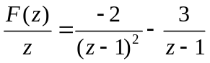
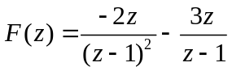
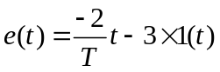
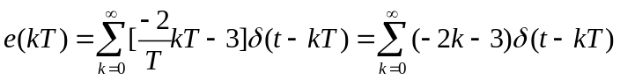
（5）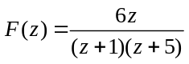
解：
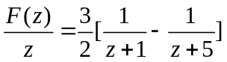
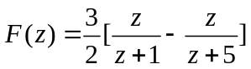
Z反变换得：
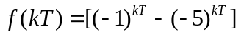

3.3 求下列函数的终值。

（1）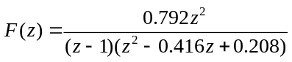
解 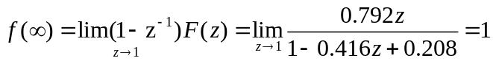
（2）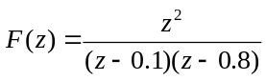
答： 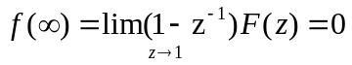

3.4. 用z变换法求解下列差分方程
其中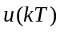为单位阶跃序列，系统输出的初始条件为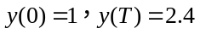。
解：对系统的差分方程进行Z变换，于是有
由上式，系统的Z域表示式为
将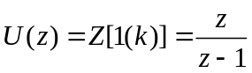 以及初始条件代入并进行部份分式展开得
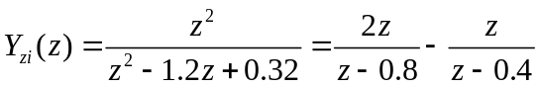
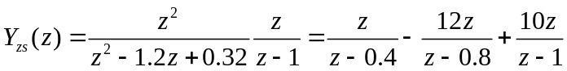
对他们取Z反变换则可求得：系统的零输入响应
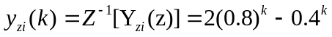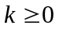
系统的零状态响应

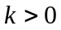
故在输入信号作用下，系统的时间响应为：

3.5. 已知线性离散系统的方框图如图所示，试求系统的闭环脉冲传递函数

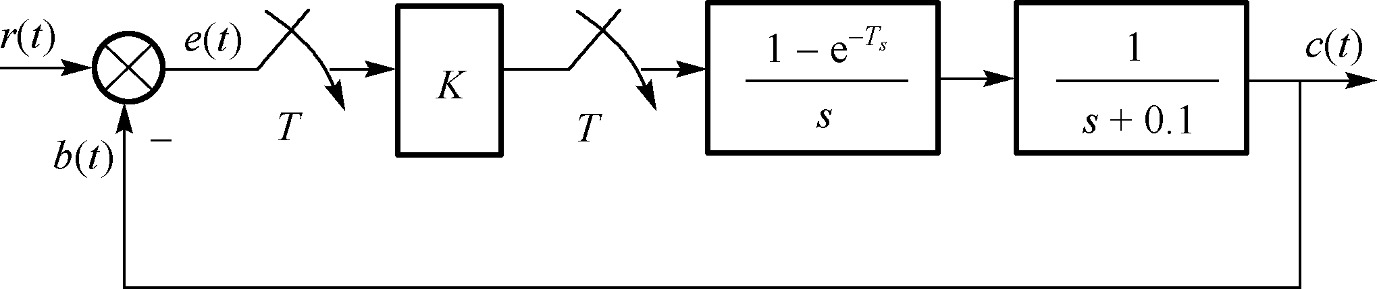
解
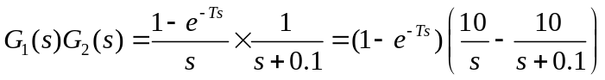
于是 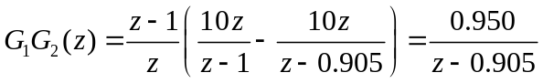
由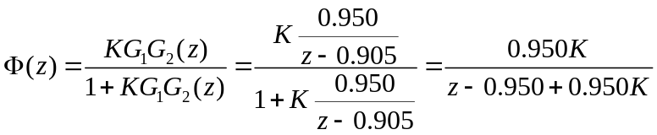

3.6 已知离散控制系统的结构如图所示，当求当T = 1 s时，能使系统稳定的K值的范围。

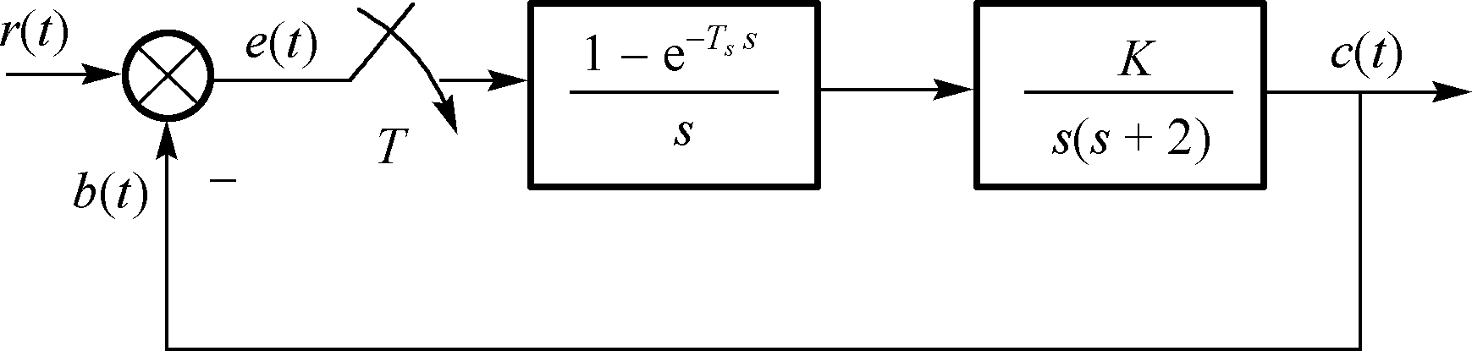

答： 通过Z变换得开环传递函数
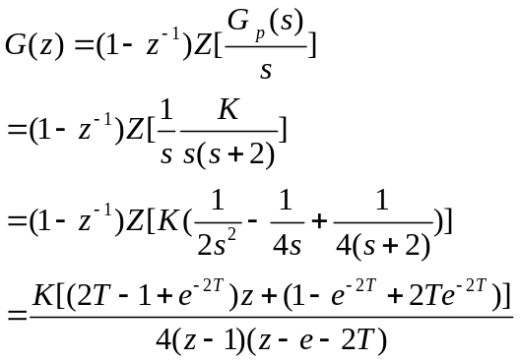

因为T=1
所以 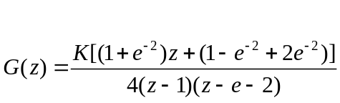
由上式可得系统的闭环传递函数为
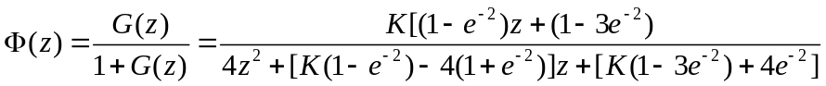
闭环方程为
由系统稳定的条件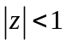
求解得K的取值范围为
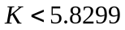
3.7 设有单位反馈误差采样系统，连续部份传递函数为
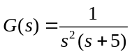
输入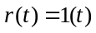，采样周期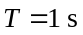，试求
（1）输出z变换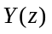；
（2）采样瞬时的输出响应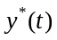；
（3）输出响应的终值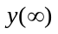。

解（1）依题意得
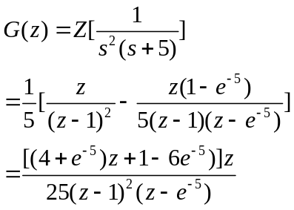
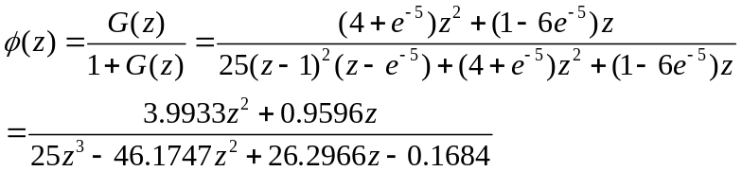
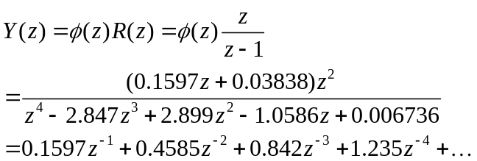
(2)
(3)判断系统稳定性
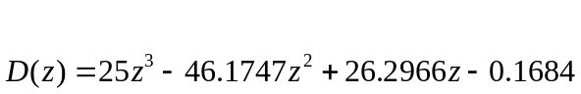
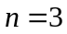 (奇数)
D(1)=4.9533>0, D(-1)=-97.6397<0
列朱列表
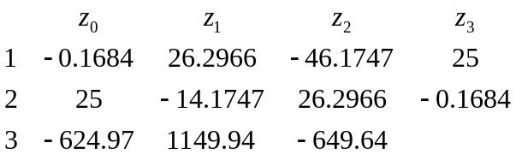
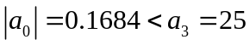
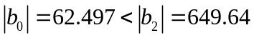 (不稳定)
闭环系统不稳定，求终值无意义。

